ПРОЕКТ
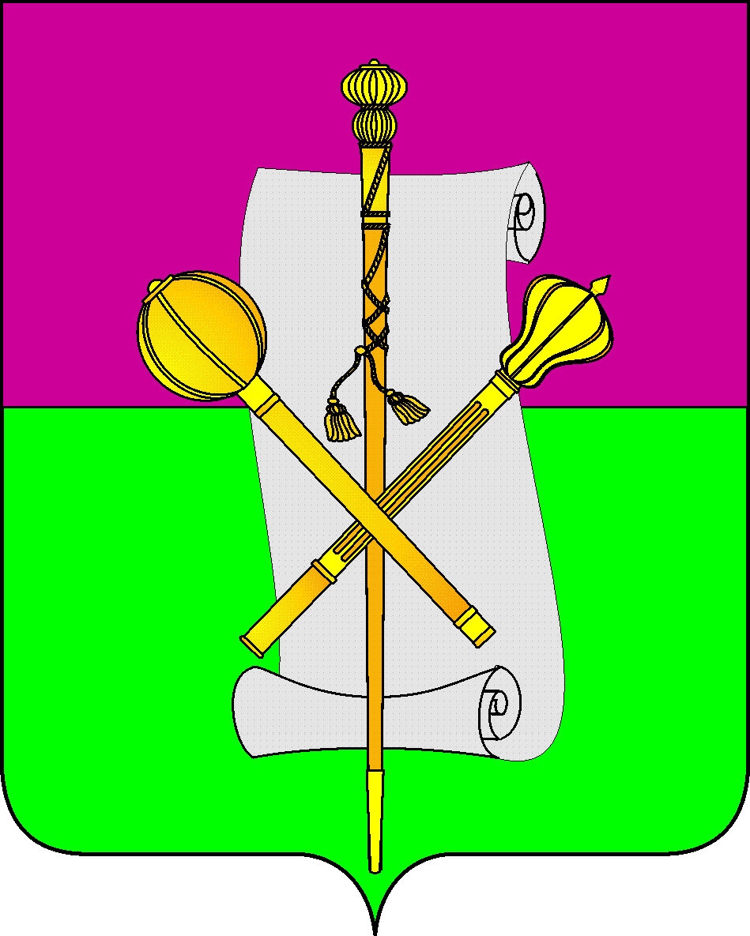

СОВЕТ МУНИЦИПАЛЬНОГО ОБРАЗОВАНИЯ
БРЮХОВЕЦКИЙ РАЙОН

РЕШЕНИЕ
от ________________ | № _____
ст-ца Брюховецкая

О внесении изменений в решение Совета муниципального образования Брюховецкий район от 28 апреля 2016 года № 56 «Об утверждении Порядка размещения сведений о доходах, расходах, об имуществе и обязательствах имущественного характера лиц, замещающих муниципальные должности, и членов их семей на официальном сайте администрации муниципального образования Брюховецкий район в информационно-телекоммуникационной сети «Интернет» и представления этих сведений общероссийским средствам

массовой информации для опубликования»

В соответствии Федеральным законом от 25 декабря 2008 года № 273-ФЗ «О противодействии коррупции», Федеральным законом от 3 апреля 2017 года № 64-ФЗ «О внесении изменений в отдельные законодательные акты Российской Федерации в целях совершенствования государственной политики в области противодействия коррупции» Совет муниципального образования Брюховецкий район р е ш и л:
1. Внести в приложение к решению Совета муниципального образования Брюховецкий район от 28 апреля 2016 года № 56 «Об утверждении Порядка размещения сведений о доходах, расходах, об имуществе и обязательствах имущественного характера лиц, замещающих муниципальные должности, и членов их семей на официальном сайте администрации муниципального образования Брюховецкий район в информационно-телекоммуникационной сети «Интернет» и представления этих сведений общероссийским средствам массовой информации для опубликования» следующие изменения:
1) в пункте 2 слова «, а также предоставлять эти сведения общероссийским средствам массовой информации для опубликования в связи с их запросами» заменить словами « и (или) предоставлять для опубликования средствам массовой информации.».
2. Контроль за выполнением настоящего решения возложить на комиссию Совета муниципального образования Брюховецкий район по вопросам местного самоуправления, связям с общественностью и обеспечению правопорядка в муниципальном образовании Брюховецкий район (Руденко).
3. Решение вступает в силу со дня его обнародования.

Глава муниципального образования  Брюховецкий район | В.В. Мусатов
Председатель Совета  муниципального образования  Брюховецкий район | Ф.Н. Куропятник

